北汽福田汽车股份有限公司2022年校园招聘简章
【公司简介】
北汽福田汽车股份有限公司（简称福田汽车）成立于1996年8月28日，1998年6月在上海证券交易所上市，是一家隶属于世界500强的国有控股上市公司。经过20多年的发展，现有资产824.97亿元，员工3万多人，以优质的产品和服务覆盖全球110个国家和地区，品牌价值1808.36亿元，连续17年蝉联商用车行业第一位，累计产销汽车1000万辆，海外累计出口65万辆。
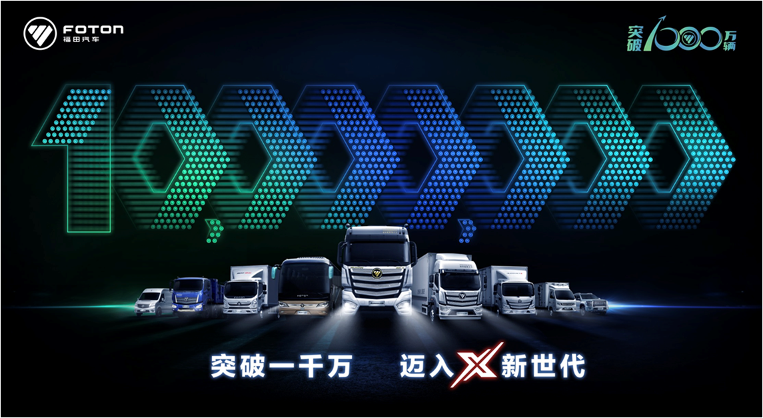
【业务架构】
福田汽车集团现已经形成了集整车制造、核心零部件、汽车后市场为一体的汽车生态体系，三大业务板块中共含28个品牌。整车业务中福田汽车产品品牌14个、时代汽车4个，覆盖卡车、大中客车、轻型客车、皮卡、工程机械与环境装备、新能源汽车等6大业务单元; 零部件业务链合戴姆勒、康明斯、采埃孚等全球合作伙伴，打造整合世界级资源的“福田超级动力链”；后市场业务着力服务生态建设，覆盖用户从购车到用车的全生命周期，积极拓展金融、二手车业务，将智能科技融入服务体系，行业内率先发布预见性服务品牌“福田远程智能医生”，为用户提供便捷省时高效的增值服务。
【行业地位】
在行业标准方面，福田汽车参与制定的国家强制性标准占现有总数的25%以上，在排放、油耗、安全等领域起到重要作用，授权专利达6000多件；合作方面，链合全球三大合作伙伴——戴姆勒、康明斯、采埃孚等建立全球创新联盟；客户方面，福田以实力吸引，与国家电网、中石油、中国移动、中国邮政、顺丰速运、中国红十字会、中华思源工程扶贫基金会等客户建立战略联盟。
【企业荣誉】
福田积极参与国家重大事件，在APEC会议、G20峰会、“一带一路”国际合作高峰论坛以及平昌冬奥会等赛事和活动中承担重要任务，荣获“G20杭州峰会官方指定用车”、“阿斯塔纳世博会中国馆指定用车”等多项美誉，入选工信部智能制造试点示范项目。
福田汽车依靠企业实力标准、产品技术标准、产品质量标准、服务标准、团队保障标准汇聚形成国典标准，不负所托的圆满完成庆祝中华人民共和国成立70周年大会保障任务。2486辆国典用车以“零缺陷、零故障、零失误”护航盛世国典，36名专业驾驶员、153人国典专家团队、1330人国典专项服务保障团队提供后勤保障，福田欧曼承制了所有国家主题彩车底盘、福田欧辉作为 “致敬”礼宾唯一用车及外围保障用车、福田欧马可则作为烟花燃放、信鸽运输放飞唯一用车，向世界展示“中国制造”。
在国庆70周年系列庆祝活动中，福田汽车承制了所有国家主题彩车底盘，所有致敬礼宾车、烟花燃放车、信鸽放飞车，以交付零缺陷、运行零故障、服务零失误，圆满完成了国庆服务保障任务。
【企业责任】
企业责任方面，福田汽车累计在社会公益投入物资数亿元，发起“卡车人助学计划”、“精准扶贫”、“七彩书屋”等大型公益活动，惠及全国近30个省市，打造出了一张独具特色的“公益名片”。
在抗击新冠肺炎疫情期间，福田汽车勇担社会责任，以实际行动第一时间加入到“逆行者”行列，多措并举，打赢防疫攻坚战。
【企业文化核心理念】
使命：成就客户价值 创建奋斗者家园
愿景：成为科技与品质领先的世界级商用车企业
核心价值观：热情创新、高效务实、团队拼搏
核心经营理念：聚焦价值 精益运营
【成长发展】
五步成才筑起航，系统培训不打烊，职业发展有通道，轮岗机制拓视野。
【福利政策】
入职有宿舍，结婚有住房，用餐有补贴，出行有班车，落户有资质，教育有资源。

【岗位类别】：
【应聘要求】
1、2022年毕业的应届毕业生（留学生毕业时间2021年7月-2022年6月）；
2、国家英语四级考试425分以上（其他外语语种具备同等水平证书），能按期取得毕业证、学位证；
3、专业成绩排名前50%，无不及格或补考现象。
【招聘流程】
1、简历投递：

- 官网投递：https://futurefoton.zhiye.com/campus校园招聘官网申请；
- 公众号投递：“福田汽车人才招聘”公众号——校园招聘岗位申请；
- 校园大使简历邮箱投递：qiuyanru@foton.com.cn（2022届毕业生+姓名+学校）。校园大使享受优先录取、免测评、现金奖励等特权。
（简历接收从2021年8月30日起至2022年6月30日之前）
- QQ交流群：527065709
2、招聘流程：
综合面试
心理测评
薪酬谈判
录用签约
材料收集
简历筛选
线上投递简历

3、宣讲安排：
北汽福田2022届校园招聘宣讲分为线上空宣和线下进校两种方式，线上宣讲会和线下进校宣讲安排会在 “福田汽车人才招聘” 公众号上公布，请提前关注福田汽车人才招聘公众号。

【联系方式】
联系人：邱女士
联系电话：010-59912177 18635732000（同微信号）
联系邮箱：qiuyanru@foton.com.cn

